**29.11 3-А Математика**

**Тема. Розв’язування задач та рівнянь. Обчислення виразів зі змінною. Порівняння складених іменованих чисел.**

**Мета**: вчити розв’язувати задачі та рівняння, обчислювати вирази зі змінною, порівнювати іменовані числа; розвивати мислення, пам'ять, увагу; виховувати любов до математики.

**Хід уроку**

**Усні обчислення**

8∙1 1∙6 7∙6

2∙5 3∙5 4∙5

8∙7 7∙7 0∙7

4∙8 5∙8 8∙8

4∙2 2∙2 7∙2

7∙0 5∙0 8∙0

3∙1 5∙1 4∙1

**Каліграфічна хвилинка**

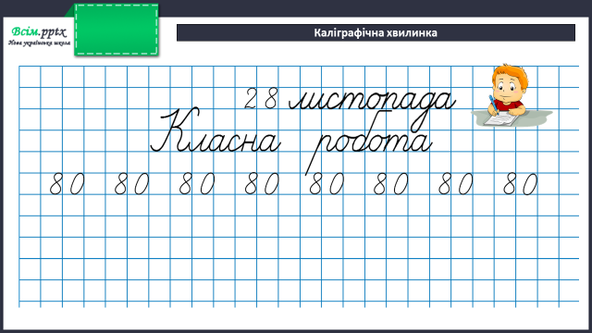

**Робота за підручником (с.97)**

**Завдання 556 (письмово)**

**Математичний диктант (запиши тільки відповіді):**

Знайди:

П’яту частину від 4 дм

П’яту частину від 2 м

Половину години

Чверть від 2 см

Чверть від 2 дм 8 см

Чверть від 1 доби

Число, третина якого дорівнює 6 см

Число, третина якого дорівнює 8 ц

**Задача 558 (письмово)**

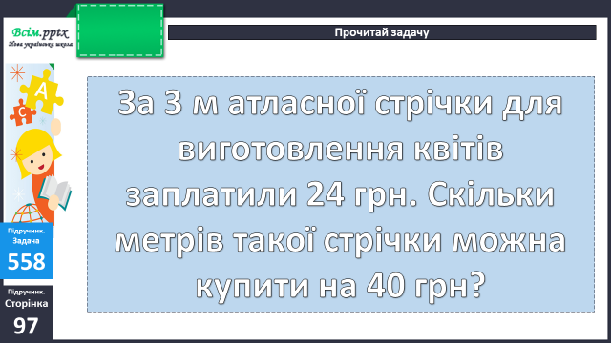

Короткий запис умови:

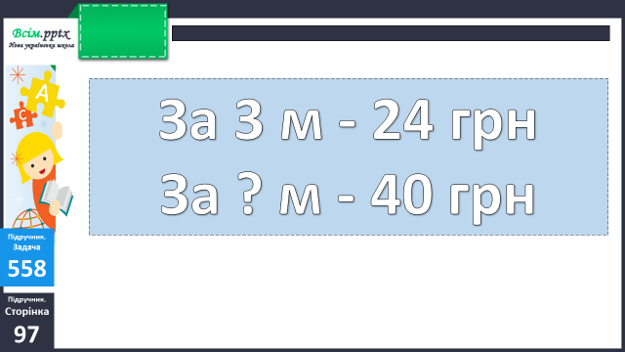

План розв’язання:

1. Скільки гривень заплатили за 1 метр стрічки?
2. Скільки метрів такої стрічки можна купити на 40 гривень?

**Рівняння 560 (усно)**

**Фізкультхвилинка**

<https://www.youtube.com/watch?v=lCFU1WRjhHE>

**Завдання 561 (письмово)**

Виконай порівняння.

**Завдання 562 (письмово)**

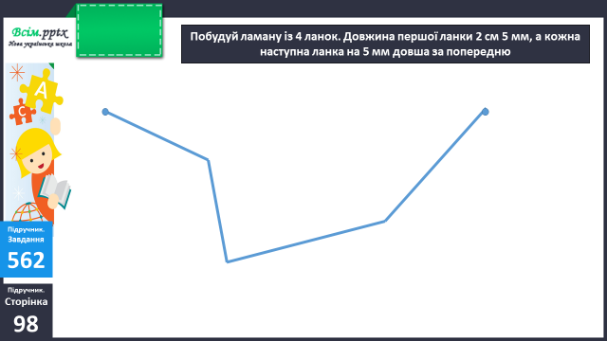

**Завдання 563 (письмово)**

Знайди значення виразів, якщо а = 8, в = 4.

Зразок запису:

Якщо а=8, то 24-а∙3=24-8∙3= .

**Домашнє завдання:**

П.с.98 № 565, 566.

Виконану роботу сфотографуй та надішли у вайбер або на Human.